Aşağıda verilen boşlukları etkinliğin başında yazılan kurala göre ritmik doldurunuz.

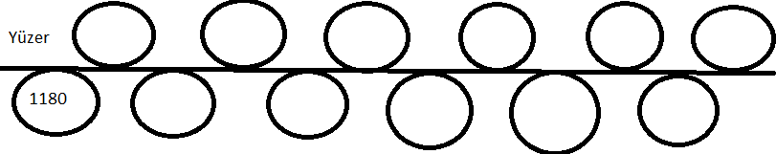

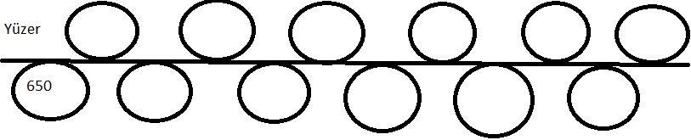

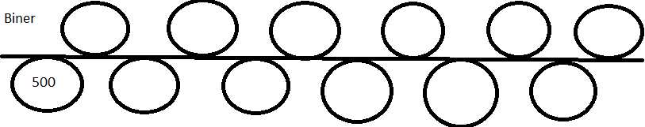

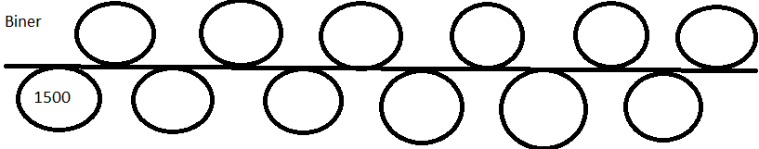

Aşağıda verilen etkinlikte verilen önergeleri dikkate alarak boşlukları doldurunuz.

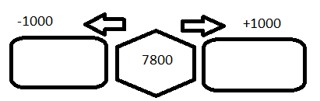 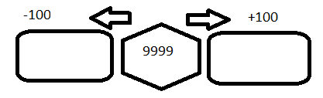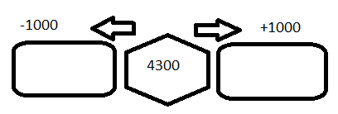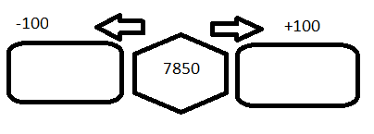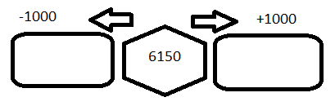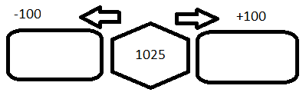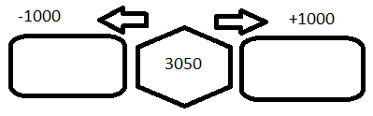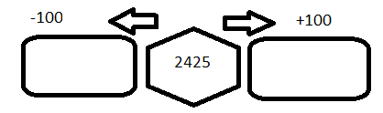





**Problemler**

1. **Biner biner sayarken 2550’ten önce ve sonra söylediğimiz sayıları topladığımızda sonuç ne olur?( 7650)**
2. **800’den başlayarak yüzer saydığımızda 5. Ve 7. Sayının toplamı kaçtır?( 2600)**

**alpico**